Диагностика уровня сформированности слуховой памяти.
Методика по А.Р. Лурия «Запоминание 6-8-10 слов».
Задачи: диагностика уровня развития слуховой памяти, слухового внимания, фонематического слуха, утомляемости.
В оригинальной методике 10 слов, но ввиду возраста воспитанников, количество снижено. В итоговом мониторинге количество слов увеличено до 8
Инструкция: ребенку предлагается послушать и повторить ряд слов. Процедура повторяется 3 раза. Все названные слова фиксируются. Третий раз ребенок воспроизводит слова через 20-30 минут в конце диагностики.
Слова:
1) лес, хлеб, окно, стул, вода, брат;
2) обед, сад, дорога, поле, молоко, свет,
Доп. слова для итоговой проверки: одежда, ночь, ошибка, лошадь, птица, стул..
Критерии оценки: объем и скорость слухоречевого запоминания, наличие ошибок, неточности воспроизведения.

Анализ результатов диагностики:
В норме после первого прочтения ребенок 5 лет повторяет не менее 5 слов.
Меньшее число слов и наличие ошибок может говорить о низком слуховом внимании (включение других слов), нарушении фонематического восприятия (замена звуков).
Второе воспроизведение слов показывает скорость запоминания, утомляемость ребенка.
Третье воспроизведение говорит об уровне развития долговременной памяти, ее объеме и в норме составляет ±2 от наибольшего воспроизведенного числа слов в 1 и 2 попытке.

Диагностика уровня сформированности зрительной памяти. Методика по А.Р. Лурия «Запоминание 6-8-10 картинок».
1 тест.
Описание: покажите ребенку 10 картинок. Каждую картинку демонстрируйте 5 – 6 секунд. Показав ребенку все 10 картинок, попросите его назвать предметы, которые он запомнил. Порядок воспроизведения значения не имеет.
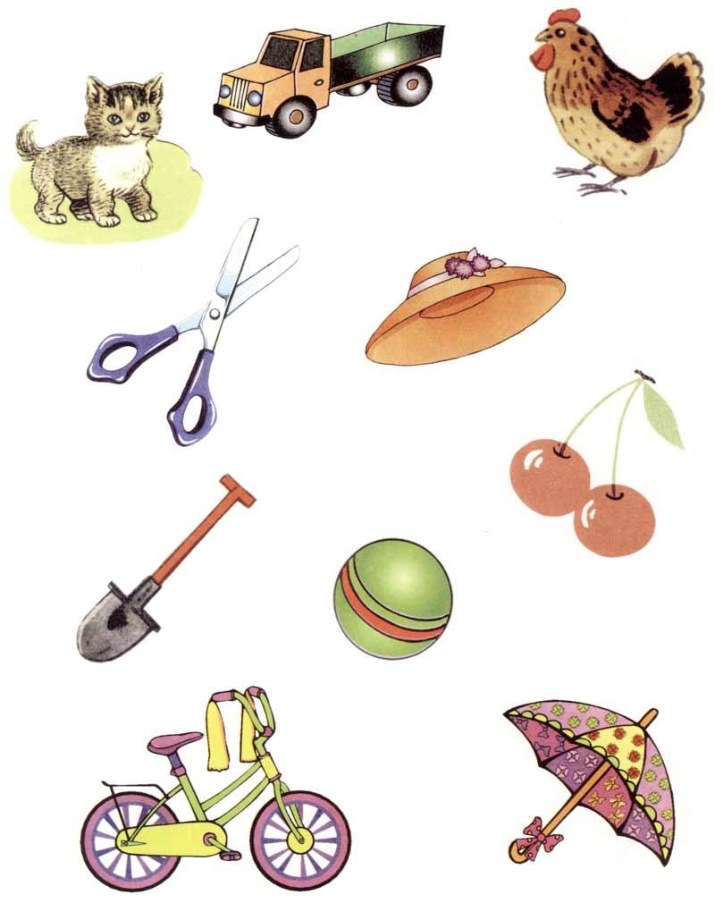
Оценка:
Хороший результат – 8–10 картинок.
Удовлетворительный результат – 5–7 картинок.
Неудовлетворительный результат – меньше 5 картинок.

2 тест. Проверка зрительной памяти дошкольников (по прототипу методики Векслера).
Данная методика позволяет исследовать зрительную память у детей дошкольного возраста.
Детям дают 5 разных геометрических фигур разных цветов.
Ребенок рассматривает их в течении 10-15 секунд. Затем он их должен воспроизвести на чистом листе бумаги.
Результаты диагностики:
1. 5 фигур, последовательность и все цвета верные — 10 баллов;
2. Верные цвета и фигуры, нарушена последовательность — 7 баллов;
3.Верные фигуры но нарушена передача цвета и последовательность— 5 баллов;
4. Правильно передано 3- 4 фигуры с сохранением цвета и последовательности – 7 баллов
5. Изображено менее 3 фигур с сохранением цвета и последовательности — 5 баллов.
6. Изображены только формы, без цветов, но в верном порядке — 4 балла.
7. Фигуры в хаотичном порядке, без цвета, есть лишние – 0 баллов.

Итоги:
• хорошей зрительной памяти свидетельствует результат — 10 и выше баллов,
• средней зрительной памяти свидетельствует результат — 9 – 6 баллов,
• низкой зрительной памяти свидетельствует результат – 5 – 0 баллов.

